**KLAIPĖDOS MIESTO SAVIVALDYBĖS**

**4 IR 8 KLASĖS MOKINIŲ MOKYMOSI PASIEKIMŲ VERTINIMO PANAUDOJANT PROJEKTE PARENGTUS STANDARTIZUOTUS VERTINIMO ĮRANKIUS**

**ATASKAITA**

2014 m. spalio mėn.

**ĮVADAS**

Lietuvos savivaldybėms, siekiančioms gerinti ugdymo kokybę, 2014 m. buvo sudarytos galimybės pasinaudoti Nacionalinio egzaminų centro (NEC) vykdomo projekto „Standartizuotų mokinių pasiekimų vertinimo ir įsivertinimo įrankių bendrojo lavinimo mokykloms kūrimas, II etapas“ parengtais standartizuotais testais (ST), skirtais įvertinti 4 ir 8 klasės mokinių mokymosi pasiekimus, padėti išsiaiškinti konkrečius mokymosi sunkumus ir problemas, kurias galima įveikti mokiniams, mokytojams ir mokykloms suteikiant tinkamą pagalbą. Savivaldybės, norinčios įsivertinti ugdymo konteksto faktorius, taip pat galėjo pasinaudoti ir NEC parengtais klausimynais mokiniams.

Klaipėdos savivaldybė kartu su kitomis 23 savivaldybėmis pasinaudojo šiomis galimybėmis ir 30 bendrojo ugdymo mokyklų (2 gimnazijos, 10 progimnazijų, 9 pagrindinės mokyklos, 1 pradinė, 6 mokyklos-darželiai, 2 viešosios įstaigos), kuriose ugdomi 4-ųjų ir (ar) 8-ųjų klasių mokiniai dalyvavo ST. Iš visų minėtų mokyklų ST dalyvavo 1361 ketvirtųjų ir 1478 aštuntųjų klasių mokiniai. 4-ųjų klasių mokiniai dalyvavo skaitymo, rašymo ir matematikos ST bei atsakė į NEC parengtus klausimynus, padedančius nustatyti socialinį mokyklos kontekstą, mokinio savijautą mokykloje, mokyklos pridėtinę vertę. 8-ųjų klasių mokiniai be minėtų užduočių atliko ir istorijos dalyko ST.

NEC kiekvienam standartizuotus testus atlikusiam mokiniui parengė individualią lyginamąją ataskaitą (su išsamiais paaiškinimais mokinio tėvams/globėjams apie ST ir jų rezultatų interpretavimą) apie jo atliktų ST rezultatus: 4 arba 8 klasės mokinio pasiektą kalbos (atskirai skaitymo ir rašymo), matematikos, 8 klasės mokinio pasiektą istorijos mokymosi pasiekimų lygį, kiekvieno mokinio pasiekimus pagal atskirų testuojamų dalykų pasiekimus. Mokiniui skirtoje individualioje ataskaitoje taip pat buvo pateikti duomenys, kaip pagal mokymosi pasiekimų lygius pasiskirsto mokyklos ir klasės, kurioje jis mokosi, ir šalies bendrojo ugdymo mokyklų mokiniai. Kiekvienai savivaldybės mokyklai taip pat buvo parengta ir pateikta trumpa ataskaita apie apibendrintus pagrindinius ST rezultatus. Visa šia analitine medžiaga (mokyklos ir mokinių ataskaitomis) savivaldybė, mokykla ir mokytojai gali naudotis aptardami konkrečius kiekvieno mokinio, atskirų mokyklų ir visos savivaldybės mokinių pasiekimų gerinimo klausimus.

Ši ataskaita yra skirta apibendrintai, gilesnei visos savivaldybės mokyklų 4 ir 8 klasių mokinių 2014-ųjų metų ST rezultatų lyginamajai analizei. Ji padeda geriau suprasti situaciją savivaldybėje, lyginant su kitomis 2014 metais testavime dalyvavusiomis savivaldybėmis ir 2012-ųjų metų nacionalinio mokinių pasiekimų tyrimo pagrindine imtimi. Ataskaitoje teikiama informacija, kuria vadovaujantis galima spręsti apie savivaldybės mokyklų darbo stiprybes ir tobulintinas sritis. Šią informaciją reikia vertinti atsižvelgiant į testavime dalyvavusių mokinių mokymosi aplinkos mokykloje ir namų aplinkos kontekstą, mokinių poreikius ir galimybes, ugdymo procese atliekamo formuojamojo vertinimo rezultatus, kitas tik savivaldybės švietimo bendruomenei, vadovams, mokytojams ir tėvams/globėjams žinomas aplinkybes.

Šiame etape vyksta apibendrintų ST rezultatų viešinimas bendrojo ugdymo mokyklų direktoriams, direktorių pavaduotojams ugdymui, per Pedagogų švietimo ir kultūros centrą šie rezultatai bus aptariami miesto pradinių klasių, lietuvių kalbos, matematikos, istorijos mokytojų metodiniuose būreliuose. Konkreti mokykla savo rezultatus analizuoja ir interpretuoja mokyklos lygmeniu, išryškina savo stiprybes ir problemines sritis, rengia pasiekimų tobulinimo planus, numato kryptis, kaip panaudoti ST duomenis konkretaus vaiko pasiekimams gerinti.

1. **LYGINAMIEJI 4 IR 8 KLASĖS MOKINIŲ ST IR MOKINIŲ KLAUSIMYNŲ REZULTATAI**

Diagramose lyginami:

* Mūsų savivaldybės mokinių rezultatai (diagramose nurodytas savivaldybės pavadinimas);
* 2012 metų Nacionaliniame mokinių pasiekimų tyrime dalyvavusių mokinių rezultatai (diagramose – šalies);
* Apibendrinti visų 23-jų savivaldybių, 2014 m. pasinaudojusių standartizuotais vertinimo įrankiais, rezultatai (diagramose – dalyvavusių savivaldybių).

Voratinklinėse diagramose vaizdžiai pateikiami apibendrinti duomenys apie įvairių standartizuotų testų rezultatus, sukuriamą pridėtinę vertę bei įvairius rodiklius, apskaičiuotus pagal mokinio klausimyno atsakymus (mokėjimo mokytis rodiklis, mokyklos klimato rodiklis ir pan.). Diagramose naudojama vieninga standartizuotų taškų skalė, kuri leidžia palyginti rodiklius vienus su kitais. Rodikliai perskaičiuoti į standartizuotus taškus taip, kad šalies vidurkis visuomet bus nulis, o standartinis nuokrypis – vienetas. Jei rodiklio reikšmė mažesnė už nulį, tai parodo, kad mokiniams toje srityje sekasi prasčiau nei šalies mastu, jei reikšmė didesnė už nulį – geriau. **Detalesnis standartizuotų taškų apskaičiavimas ir diagramos paaiškinimas pateikiami paskutiniame ataskaitos skyrelyje.**

**4 klasė**

**8 klasė**

1. **APIBENDRINTI LYGINAMIEJI 4 IR 8 KLASĖS MOKINIŲ ST REZULTATAI PAGAL MOKYMOSI PASIEKIMŲ LYGIUS**

Diagramose lyginami:

* Mūsų savivaldybės mokinių rezultatai (diagramose nurodytas savivaldybės pavadinimas);
* 2012 metų Nacionaliniame mokinių pasiekimų tyrime dalyvavusių mokinių rezultatai (diagramose – šalies);
* Apibendrinti visų 23-jų savivaldybių, 2014 m. pasinaudojusių standartizuotais vertinimo įrankiais, rezultatai (diagramose – dalyvavusių savivaldybių).
  1. MOKINIŲ PASISKIRSTYMAS PAGAL MOKYMOSI PASIEKIMŲ LYGIUS (PROC.)

|  |  |
| --- | --- |
| **Matematika, 4 klasė** | **Skaitymas, 4 klasė** |
|  |  |
|  |  |
| **Rašymas, 4 klasė** |  |
|  |  |
|  | |

|  |  |
| --- | --- |
| **Matematika, 8 klasė** | **Skaitymas, 8 klasė** |
|  |  |
|  |  |
| **Rašymas, 8 klasė** | **Istorija, 8 klasė** |
|  |  |
|  | |

* 1. VISŲ 4 IR 8 KLASĖS MOKINIŲ IR BE SPECIALIŲJŲ UGDYMOSI POREIKIŲ TURINČIŲ (SUP) MOKINIŲ PASISKIRSTYMAS PAGAL MOKYMOSI PASIEKIMŲ LYGIUS (PROC.)

|  |  |
| --- | --- |
| **Matematika, 4 klasė** | **Skaitymas, 4 klasė** |
|  |  |
| **Rašymas, 4 klasė** |  |
|  |  |
|  |  |
| **Matematika, 8 klasė** | **Skaitymas, 8 klasė** |
|  |  |
| **Rašymas, 8 klasė** | **Istorija, 8 klasė** |
|  |  |
|  | |

2.3. MOKINIŲ PASISKIRSTYMAS PAGAL MOKYMOSI PASIEKIMŲ LYGIUS IR LYTĮ (PROC.)

|  |  |
| --- | --- |
| **Matematika, 4 klasė** | **Skaitymas, 4 klasė** |
|  |  |
|  |  |
| **Rašymas, 4 klasė** |  |
|  |  |
|  | |

|  |  |
| --- | --- |
| **Matematika, 8 klasė** | **Skaitymas, 8 klasė** |
|  |  |
|  |  |
| **Rašymas, 8 klasė** | **Istorija, 8 klasė** |
|  |  |
|  | |

2.4. MOKINIŲ PASISKIRSTYMAS PAGAL MOKYMOSI PASIEKIMŲ LYGIUS IR VIETOVĖS, KURIOJE YRA MOKYKLA, URBANIZACIJOS LYGĮ (PROC.)

|  |  |
| --- | --- |
| **Matematika, 4 klasė** | **Skaitymas, 4 klasė** |
|  |  |
|  |  |
| **Rašymas, 4 klasė** |  |
|  |  |
|  | |

|  |  |
| --- | --- |
| **Matematika, 8 klasė** | **Skaitymas, 8 klasė** |
|  |  |
|  |  |
| **Rašymas, 8 klasė** | **Istorija, 8 klasė** |
|  |  |
|  | |

1. APIBENDRINTI SAVIVALDYBĖS MOKYKLŲ 4 IR 8 KLASĖS MOKINIŲ ST REZULTATAI PAGAL TESTUOJAMŲ DALYKŲ TURINIO ARBA KOGNITYVINIŲ GEBĖJIMŲ SRITIS (PROC.)

Diagramose pateikiami savivaldybės 4 ir 8 klasės mokinių apibendrinti rezultatai pagal testuojamų dalykų turinio arba kognityvinių gebėjimų sritis (skliausteliuose nurodytas galimų surinkti taškų skaičius). Mūsų savivaldybės rezultatas žymimas rombo ženklu ir parodo, kiek vidutiniškai mūsų savivaldybės mokiniai surinko atitinkamos srities taškų (proc.). Rezultatų palyginimui, teikiamas horizontaliu paryškintu brūkšniu pavaizduotas testuojamų dalykų kiekvienos srities, pagrindinio lygiotaškų intervalas (proc.).

**4 klasė**

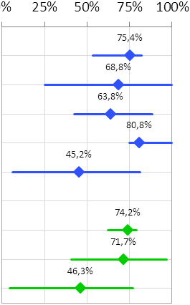

**Matematika**

**Lietuvių kalba**

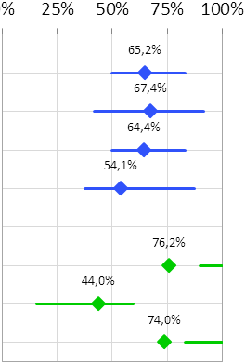

**Turinio sritys**

Skaičiai ir skaičiavimai (14)

Reiškiniai, lygtys, nelygybės (2)

Geometrija, matai ir matavimai (13)

Statistika (2)

Komunikavimas ir bendrosios probl. sprend. strategijos (8)

**Kognit. gebėjimai**

Žinios ir supratimas (12)

Taikymas (16)

Aukštesnieji mąstymo

gebėjimai (11)

**Rašymas**

Turinys (9)

Struktūra (6)

Raiška (3)

Raštingumas (4)

**Skaitymas**

Žinios ir supratimas (5)

Taikymas (16)

Aukštesnieji mąstymo gebėjimai (3)

**8 klasė**

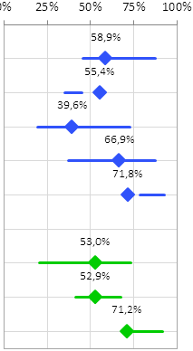

**Matematika**

**Lietuvių kalba**

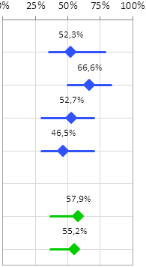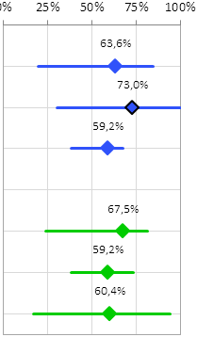

**Istorija**

**Turinio sritis**

Skaičiai ir skaičiavimai (12)

Reiškiniai, lygtys, nelygybės, sistemos, sąryšiai ir f-jos (10)

Geometrija, matai ir matavimai (13)

Stochastika (4)

Problemų sprendimas (7)

**Kognit. gebėjimai**

Žinios ir supratimas (17)

Taikymas (23)

Aukštesnieji mąstymo

gebėjimai (6)

**Rašymas**

Turinys (7)

Struktūra (3)

Raiška (5)

Raštingumas (5)

**Skaitymas**

Supratimas ir žinių taikymas (15)

Aukštesnieji mąstymo gebėjimais (15)

**Turinio sritis**

Istorinės raidos supratimas (23)

Orientavimasis istoriniame laike ir erdvėje (5)

Istorijos tyrimas ir interpretavimas(17)

**Kognit. gebėjimai**

Žinios ir supratimas (19)

Taikymas (17)

Aukštesnieji mąstymo

gebėjimai (9)

1. PROCENTINIS RODIKLIS. APIBENDRINTA LYGINAMOJI INFORMACIJA APIE 4 IR 8 KLASĖS MOKINIŲ TESTUOJAMŲ DALYKŲ ST SURINKTŲ TAŠKŲ VIDURKĮ (PROC.)

Diagramose lyginami:

* Mūsų savivaldybės mokinių rezultatai (diagramose nurodytas savivaldybės pavadinimas);
* 2012 metų Nacionaliniame mokinių pasiekimų tyrime dalyvavusių mokinių rezultatai (diagramose - šalies);
* Apibendrinti visų 23-jų savivaldybių, 2014 m. pasinaudojusių standartizuotais vertinimo įrankiais, rezultatai (diagramose – dalyvavusių savivaldybių).

Procentinis rodiklis parodo, kiek procentų visų galimų surinkti taškų vidutiniškai surinko mokiniai. Pavyzdžiui, jeigu teste buvo galima surinkti 40 taškų, o mokinys surinko 20 taškų, tai jo procentinis rodiklis bus lygus 50.

4.1. PROCENTINIS RODIKLIS PAGAL MOKOMUOSIUS DALYKUS (PROC.)

|  |  |
| --- | --- |
| **4 klasė** | **8 klasė** |
|  |  |

4.2. SAVIVALDYBIŲ 2014 M. ST PROCENTINIS RODIKLIS PAGAL MOKOMUOSIUS DALYKUS (PROC.)

**Klaipėdos m. sav. kodas 8**

**4 klasė**

**8 klasė**

1. PROCENTINIS RODIKLIS. APIBENDRINTA LYGINAMOJI INFORMACIJA APIE JŪSŲ SAVIVALDYBĖS MOKYKLŲ 4 IR 8 KLASĖS MOKINIŲ ST SURINKTŲ TAŠKŲ VIDURKĮ (PROC.)

5.1. PROCENTINIS RODIKLIS. VIDUTINIŲ REZULTATŲ SKIRTUMAI JŪSŲ SAVIVALDYBĖJE (PROC.)

|  |  |
| --- | --- |
| **4 klasė** | **8 klasė** |
|  |  |

*Diagramoje vertikaliu brūkšniu parodytas surinktų taškų vidurkių skirtumas tarp jūsų savivaldybės mokyklų, kurių vidutinis rezultatas didžiausias (viršutinė vertikalaus brūkšnio riba) ir mažiausias (apatinė vertikalaus brūkšnio riba).*

5.2. MŪSŲ SAVIVALDYBĖS MOKYKLŲ PROCENTINIAI RODIKLIAI PAGAL MOKOMUOSIUS DALYKUS

**4 klasė**

**8 klasė**

1. APIBENDRINTA LYGINAMOJI INFORMACIJA APIE SAVIVALDYBIŲ MOKYKLŲ SUKURIAMĄ VIDUTINĘ PRIDĖTINĘ VERTĘ

Mokyklų mokinių vidutinių rezultatų skirtumai (lyginant pagal mokyklos tipą arba urbanizacijos laipsnį) patys savaime neleidžia patikimai ir pagrįstai teigti apie tų mokyklų darbo kokybės skirtumus. Lietuvos nacionaliniai mokinių mokymosi pasiekimų tyrimai, kaip ir daugelyje kitų pasaulio šalių atliekami mokymosi pasiekimų tyrimai, rodo, jog didelę dalį mokymosi pasiekimų skirtumų lemia mokinių namų aplinkos skirtumai, taip vadinamas mokinių socialinis ekonominis statusas (tėvų išsilavinimas, užimtumas, edukacinė aplinka namuose ir pan.). Nei švietimo sistema, nei mokykla negali daryti tiesioginės įtakos mokinių namų aplinkai, tačiau svarbus švietimo sistemos tikslas yra visiems mokiniams suteikti vienodas galimybes įgyti kokybišką išsilavinimą užtikrinant tinkamą ugdymo kokybę mokyklose. Vienas iš pasaulyje plačiai taikomų mokyklos darbo efektyvumo matų – mokyklų sukuriama pridėtinė vertė, t.y., tiesioginis vidutinis mokyklos indėlis į kiekvieno tos mokyklos mokinio mokymosi pasiekimus, apskaičiuojamas atsižvelgiant į skirtingas mokinių socialines ekonomines sąlygas namuose ir kai kurias asmenines mokinio savybes. Pridėtinė vertė apskaičiuojama naudojantis mokinių užpildytų klausimynų duomenimis.

6.1. SAVIVALDYBIŲ MOKYKLŲ SUKURIAMOS PRIDĖTINĖS VERTĖS VIDURKIAI

**Klaipėdos m. sav. kodas 8**

*Diagramose horizontalia punktyrine linija pažymėtas visų dalyvavusių 2014 m. ST savivaldybių mokyklų sukuriamos pridėtinės vertės vidurkis. Šalies mokyklų sukuriamą vidutinę pridėtinę vertę atitinka nulinė padala.*

**4 klasė**

**8 klasė**

1. INFORMACIJA IR PAAIŠKINIMAI APIE ATASKAITOJE PATEIKIAMUS DUOMENIS

Duomenys šioje ataskaitoje pateikiami lentelėse ir vaizdžiomis gana įvairiomis diagramomis, padedančiomis geriau suprasti sudėtingą lyginamąją statistiškai apdorotą informaciją. Šiame skyriuje pateikiama informacija, padedanti geriau suprasti ir pasinaudoti apibendrintais lyginamaisiais duomenimis apie mūsų savivaldybės mokyklų 4 ir 8 klasės mokinių mokymosi pasiekimus.

**Voratinklinėje diagramoje** (*1 ir 2 pav.*) savivaldybės mokyklų/mokyklos standartizuotas pridėtinės vertės rodiklis lyginamas su savivaldybės mokyklų/mokyklos 4 arba 8 klasės mokinių standartizuotais vertinimo įrankiais pamatuotų akademinių pasiekimų,mokėjimo mokytis ir kitais rodikliais (standartizuotais taškais).

|  |  |
| --- | --- |
| *1 pav.*  *X savivaldybės 4 kl. mokinių pasiekimų ir kiti rodikliai (standartizuotais taškais)* | *2 pav.*  *X savivaldybės 8 kl. mokinių pasiekimų ir kiti rodikliai (standartizuotais taškais)* |
|  |  |

***Pastaba:*** *Diagramose (1 ir 2 pav.) X savivaldybės mokyklų testų ir klausimynų rezultatai lyginami su 2012 m. šalies ir visų savivaldybių 2014 m. ST rezultatais. Lyginimo patogumo sumetimais, visi rezultatai perskaičiuoti į taip vadinamus standartizuotus taškus.*

Apskaičiuojant **standartizuotus taškus** *(3 pav.)* visų šalies mokyklų rezultatai centruojami ir normuojami. Kitaip tariant, perskaičiavus visų mokyklų rezultatus į standartizuotus taškus, visose vertinimo srityse jų vidurkiai lygūs 0 (nuliui), o standartiniai nuokrypiai – 1.

Apie konkrečios mokyklos rezultatų lygį šalies mastu galima spręsti pagal žemiau pateiktoje diagramoje aprašytą teorinį mokyklų standartizuotų taškų pasiskirstymą intervaluose tarp taškų -4, -3, -2, -1, 0, 1, 2, 3 ir 4. Pavyzdžiui, jei mokyklos rezultatas kurioje nors srityje (išreikštas standartizuotais taškais) yra aukštesnis už 1, tai mokykla yra tarp geriausių (šioje srityje) 16% šalies mokyklų. O jeigu mokyklos rezultatas yra aukštesnis už 2, tai mokykla yra tarp 2-3% geriausių mokyklų. Praktikoje mokyklų standartizuotų taškų pasiskirstymas šiek tiek nukrypsta nuo teorinio pasiskirstymo, tačiau tie nukrypimai paprastai neviršija kelių procentinių punktų.

*3 pav.*

*Teorinis mokinių testų ir klausimynų rezultatų, išreikštų standartizuotais taškais, procentinis pasiskirstymas intervaluose tarp taškų -4, -3, -2, -1, 0, 1, 2, 3 ir 4.*

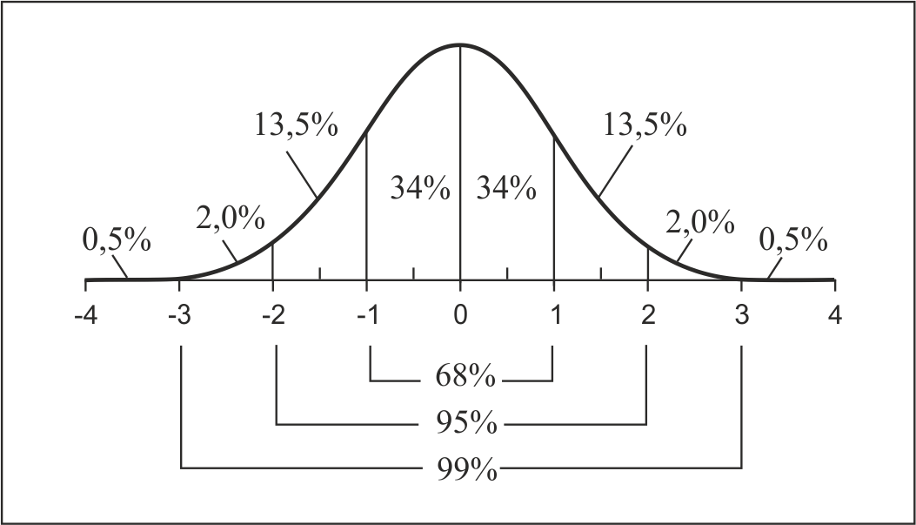

4 pav. pateikiami savivaldybės mokyklų/mokyklos apibendrinti 4 ir 8 klasės mokinių rezultatai pagal testuojamų dalykų turinio arba kognityvinių gebėjimų sritis (skliausteliuose nurodytas galimų surinkti taškų skaičius). Rezultatų palyginimui, teikiamas horizontaliu paryškintu brūkšniu pavaizduotas testuojamų dalykų kiekvienos srities, pagrindinio lygiotaškų intervalas (proc.), rombo ženklu – Jūsų savivaldybės mokyklų/mokyklos 4 arba 8 klasės mokinių vidutiniškai surinktų atitinkamos srities taškų dalis (proc.).

*4 pav.*

*Savivaldybės mokyklų/mokyklos apibendrinti 4 ir 8 klasės mokinių rezultatai pagal testuojamų dalykų turinio arba kognityvinių gebėjimų sritis*



Ataskaitoje (lentelėse, stulpelinėse ir stačiakampėse diagramose) pateikiama daug lyginamosios savivaldybių, 2014 m. pasinaudojusių standartizuotais vertinimo įrankiais, informacijos, nenurodant savivaldybių pavadinimų (yra tik kodai). Mūsų savivaldybės kodas, nurodytas šioje ataskaitoje, visose lentelėse ir diagramose yra toks pat, t.y. - 8.

**Pridėtinė vertė** – vidutinis savivaldybės mokyklų/mokyklos indėlis į kiekvieno tų/tos mokyklų/mokyklos mokinio pasiekimus. Atskiram mokiniui mokyklos sukurta pridėtinė vertė apskaičiuojama kaip skirtumas tarp to mokinio realių pasiekimų ir prognozuojamų pasiekimų. Prognozuojama, atsižvelgiant į mokinio namų aplinkos ypatumus ir kai kurias asmenines savybes – tai, kas nuo mokyklos nepriklauso (arba priklauso labai mažai). Tuo tikslu įvertinama, kiek įvertinimo taškų vidutiniškai surenka kiti šalies mokyklų atitinkamos klasės mokiniai, pagal namų aplinką ir asmenines savybes panašūs į vertinamą mokinį. Pridėtinė vertė apskaičiuojama naudojantis mokinių užpildytų klausimynų duomenimis.

Stulpelinėje diagramoje (*5 pav.*) pateikiama informacija apie atskirų mokyklų sukuriamą vidutinę pridėtinę vertę (4 ir 8 klasėse atskirai). Diagramoje ji pavaizduota kaip teigiama (stulpeliais virš brūkšnio, kuris reiškia šalies vidurkį) ir neigiama (stulpeliais žemiau brūkšnio). Ši diagrama leidžia palyginti mokyklas/savivaldybes pagal sukuriamą pridėtinę vertę.

*5 pav.*

*Mokyklos sukuriamos pridėtinės vertės vidurkiai*

Pridėtinė vertė svarbi norint kokybiškai išnagrinėti ir interpretuoti su mokinių pasiekimais susijusius veiksnius, numatyti perspektyvius mokinių pasiekimų gerinimo būdus, ji padeda suprasti ir įvertinti mokinių mokymosi kontekstą.

**Procentinis rodiklis** – mokinių surinktų taškų vidurkis procentais (vidutinė procentinė surinktų taškų dalis). Rodiklis parodo, kiek procentų visų galimų surinkti taškų surinko mokyklos mokiniai.

Ataskaitoje pateikiamose stulpelinėse diagramose (*6 pav.*) skirtingų spalvų stulpeliais parodyta mokyklos 4 arba 8 klasės mokinių testuojamų dalykų (matematikos, skaitymo, rašymo ar istorijos) vidutinė procentinė surinktų taškų dalis rodo, kurioje mokykloje ir kurio dalyko testas buvo atliktas geriau.

*6 pav.*

*Apibendrinta lyginamoji informacija apie savivaldybės mokyklų 4 arba 8 klasės mokinių testuojamo dalyko testo surinktų taškų vidurkio (procentais) stulpelinė diagrama*